|  |  |
| --- | --- |
|  |  |
|  |  |

|  |
| --- |
| **Unidad de desarrollo de sistemas y base de datos** |
|  |

**Presupuestos**

**Sistema ERP BOA**

Índice

Contenido

1. Antecedentes 2

2. Objetivo 2

2.1. Objetivo 2

3. Alcance. 2

4. Arquitectura 2

5. Servicios Web 2

6. Base de Datos 2

6.1. Diagrama de Base de Datos 2

6.2. Diccionario de Datos 2

6.3. Listado de Store Procedure. 2

# Historial del documento

|  |  |  |  |  |
| --- | --- | --- | --- | --- |
| Versión | Modificación | Elaborado por | Revisado por | Fecha |
| 1.0 | Documento Final consolidado. | Yamil Medina Rodriguez | Grover Velasquez Colque | 21/11/2019 |
|  |  |  |  |  |
|  |  |  |  |  |

# Antecedentes

De acuerdo a la disposición del gobierno nacional de Bolivia, es que las empresas dependientes del estado deben realizar sus respectivos presupuestos como se explica en La Constitución Política del Estado – CPE en su Artículo N° 321, señala que la administración económica y financiera del Estado y de todas las entidades públicas se rigen a través de su presupuesto, autorizando al Ministerio de Economía y Finanzas Públicas - MEFP en representación del Órgano Ejecutivo, presentar a la Asamblea Legislativa Plurinacional - ALP, con al menos dos meses antes de la finalización de cada año fiscal, el proyecto de presupuesto de la siguiente gestión, que incluya a la totalidad de las entidades del sector público.

En este sentido es que se necesita un sistema para gestionar las diferentes transacciones que estén relacionadas con los presupuestos. El sistema de presupuesto está conformado por un conjunto de políticas, normas, organismos, recursos y procedimientos, utilizados en las distintas etapas del proceso presupuestario; tiene por objeto prever las fuentes y montos de los recursos monetarios y asignarlos anualmente para el financiamiento, tanto de planes, programas y proyectos, como de la organización adoptada, a fin de cumplir los objetivos y metas del sector público, en orden a satisfacer las necesidades sociales; requiere para su funcionamiento, de niveles organizativos, de decisión política, unidades técnico normativas centrales y unidades periféricas responsables de su utilización.,

# Objetivo

## Objetivo

Realizar un sistema de Presupuestos donde se encuentren un conjunto ordenado y coherente de principios, disposiciones, partidas e instrumentos técnicos, para la formulación, aprobación, ejecución, seguimiento y evaluación de los diferentes presupuestos realizados por cada área de la empresa Boliviana de Aviación, esto según los programas, proyectos y categoría programática definidos para las distintas gestiones.

# Alcance.

El sistema está encargado de emitir y presentar información periódica sobre la ejecución física y financiera de los presupuestos institucionales. también se analiza la información de la ejecución física y financiera de los presupuestos institucionales y se comparan los resultados obtenidos con los establecidos en la programación de operaciones anual institucional, identificando los desvíos entre lo programado y lo ejecutado.

El sistema está encargado de emitir informes que ayuden a la planificación, coordinación y asignación de recursos sobre la memoria de cálculo y cronograma de requerimientos, programación presupuestaria mensual, ejecución presupuestaria por partida, estados y comportamiento de la ejecución presupuestaria.

# Arquitectura

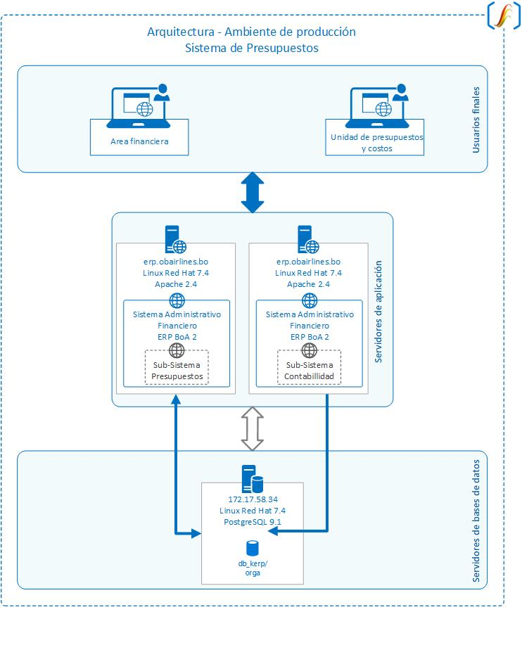

# Servicios Web

Los servicios se trabajan sobre la arquitectura REST siguiendo el siguiente patrón para determinar el recurso a utilizar.

http://10.150.0.91/kerp_cap_erp/pxp/lib/rest/presupuestos/Presupuesto/listarPresupuestoRest

host dirección estándar sistema objeto recurso

Además, se necesitan de algunas cabeceras que ayudan a comprobar que usuario está realizando la solicitud del servicio.

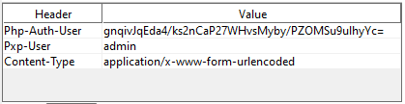

A continuación, se listarán todos los servicios disponibles en el sistema de Líneas Telefónicas.

|  |  |  |
| --- | --- | --- |
| **Nombre:** | Listar Presupuestos | |
| **Descripción** | lista todos los presupuestos registrados en la tabla pre.tpresupuesto | |
| **URI** | [http://10.150.0.91/kerp_cap_erp/pxp/lib/rest/presupuestos/Presupuesto/listarPresupuestoRest](http://10.150.0.91/kerp_cap_erp/pxp/lib/rest/presupuestos/Presupuesto/listarPresupuestoRest%20) | |
| **Método** | GET | |
| **Parámetros de entrada** | | **Parámetros de salida** |
| ?gestion=2019 | | {  "total":"76",  "datos":[  {  "id_centro_costo":"981",  "descripcion":"906 - AEROPUERTO MONTEAGUDO 2019"  },  {  "id_centro_costo":"982",  "descripcion":"834 - DEPARTAMENTO CENTRO ENTRENAMIENTO AERONÁUTICO CIVIL 2019"  },  { ...}  ]  } |

# Base de Datos

## Diagrama de Base de Datos

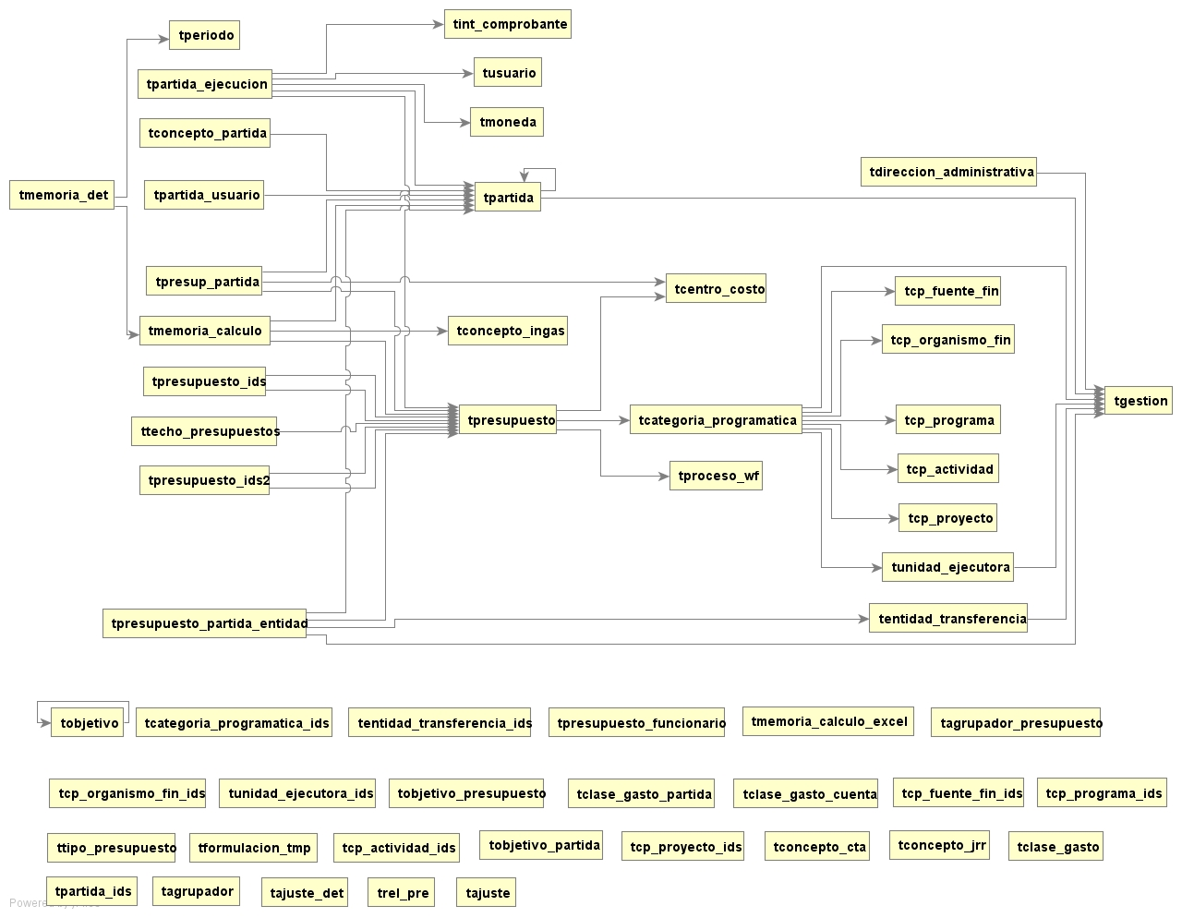

## Diccionario de Datos

El diccionario de datos, detalle de tablas, vistas, funciones, triggers, secuencias y otros se encuentran disponibles en el siguiente link:

http://erp.obairlines.bo/sis_documentos/base_de_datos/Index.html